Jak si vybrat nejvhodnější karavan nebo loď, poradí veletrhy FOR CARAVAN a FOR BOAT
Praha, 13. března 2025 – Výstava obytných automobilů a karavanů FOR CARAVAN a výstava lodí a vodních sportů FOR BOAT míří opět do hal PVA EXPO PRAHA. Proběhnou od 21. do 23. března a nastíní trendy, které opanují letošní dovolenkovou sezónu. Partnerem pro energetiku výstaviště PVA EXPO PRAHA je společnost PKV Build, s.r.o. Oficiálními vozy veletrhu jsou automobily značky ŠKODA.
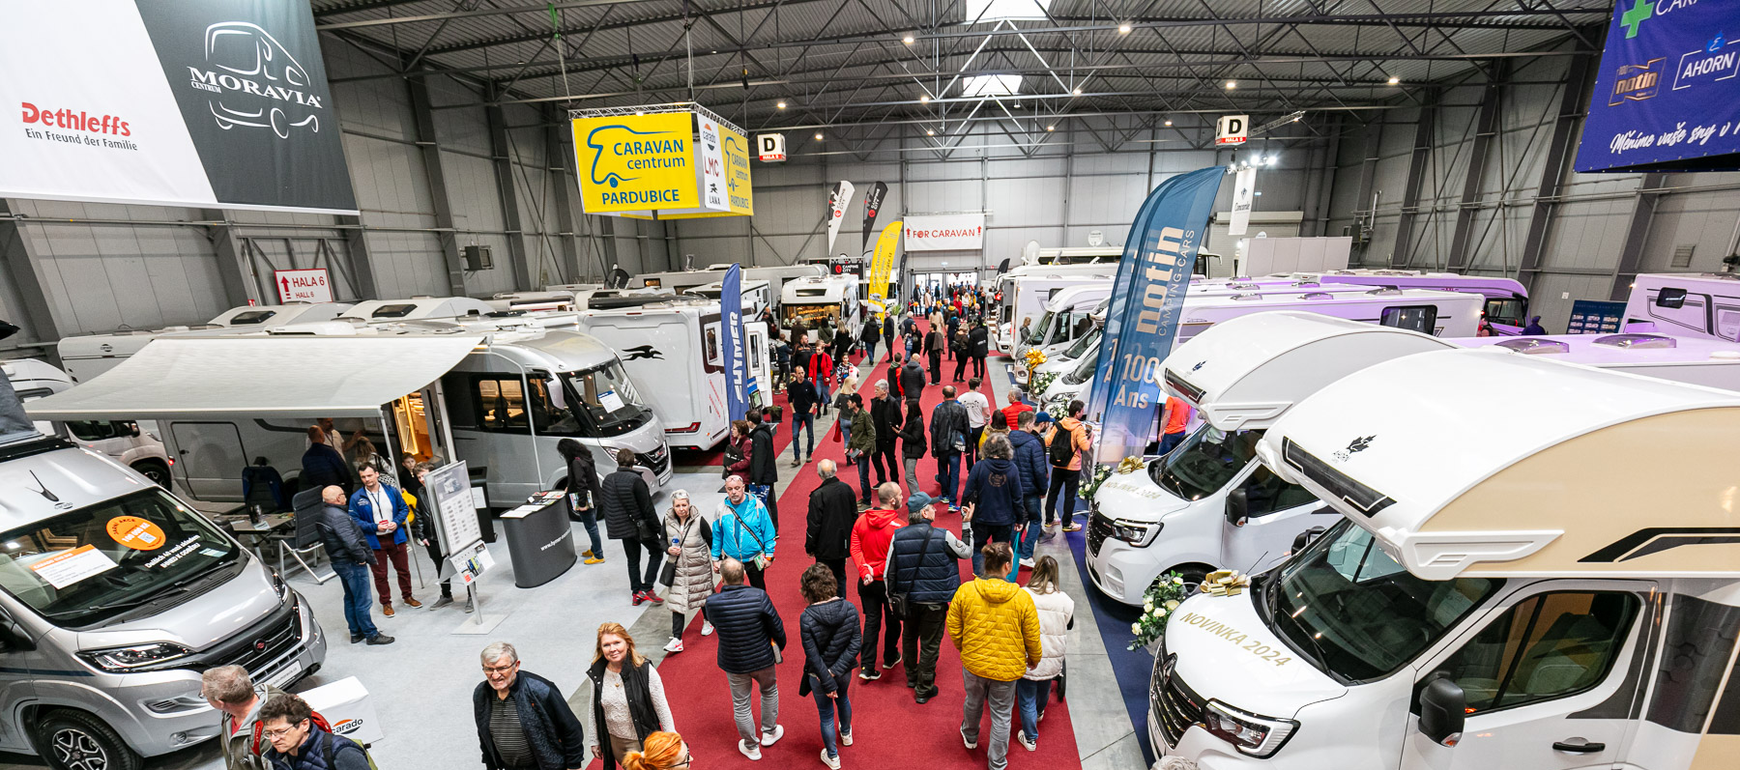
Souběh akcí FOR CARAVAN a FOR BOAT by si neměli nechat ujít milovníci karavaningu, kempování, lodí či vodních sportů. Na letňanském výstavišti PVA EXPO PRAHA se představí široká nabídka produktů od vystavovatelů z Česka i zahraničí a událost bude ještě pestřejší a větší než v uplynulých letech. Nejen přehlídka atraktivních exponátů, příslušenství a technologií bude k vidění, návštěvníci si mohou vybrat také z bohatého doprovodného programu. Připraven je mix cestovatelských a odborných přednášek kombinující zábavu i praktické rady z cest či servisu.
V rámci výstavy FOR CARAVAN je možné strávit na výstavišti prodloužený víkend v karavanovém městečku. Kemp bude k dispozici už od čtvrtka 20. března odpoledne do neděle 23. března do skončení akce. Vjezd je možné koupit jen v online předprodeji na webu výstaviště, kapacita je omezená. Nebude chybět ani oblíbený bazar, kde je možné pořídit si zánovní či ojetý vůz, karavan nebo loď.

Nejvýznamnější značky
Největší expozici vybuduje vystavovatel Caravan Metropol, který letos připraví rekordní stánek přes polovinu Haly 4 a spolu s firmami TOP TRADE, Camping City a Blue Rent vytvoří prémiovou sekci. Další významné společnosti najdete v Halách 2 a 5, mezi nimi například KaravanTravel nebo Hykro a Resl Group. Doplní je CENTRUM Moravia, Karavany Humpolec, CARAVAN Plus, Caravan Centrum Pardubice, KOV Velim a další.
Do světa luxusu návštěvníky v Hale 5 přenese CWN a Morelo nebo Blue Rent s druhou expozicí. Výjimečné exponáty přinese i sekce offroad a adventure. Právě dobrodružné varianty karavaningu a kempování se představí v Halách 3 a 7. Portfolio exponátů nabídne produkty od autostanů a praktických doplňků včetně technologií pro soběstačnost vozidel až po individuální stavby expedičních speciálů. Díky vystavovateli Campers4U bude na výstavě značka Adria a vrací se český výrobce obytných vozů KRS – KPS Automobile.
Perly z lodního odvětví
Pestrou nabídku novinek a zajímavostí uvede také výstava lodí a vodních sportů FOR BOAT. Těšit se návštěvníci mohou na portfolio člunů či lodních motorů od Avar Yacht, na jachty Sunseeker, sportovní i rodinné lodě od Bychl Yacht Centra, na luxusní sportovní člun Cranchi E 30 Endurance nebo na tři modely americké značky Regal, které byly vybrány speciálně pro využití v České republice, ale současně je možné využití na moři, a na expozici České lodní dopravy - charter. Další novinku v širokém portfoliu představí firma Wavy Boats, a tou je loď Texas 775. Tato loď je perfektní pro rodinné výlety, rybaření nebo sportovní jízdu na vodě. Díky promyšlenému uspořádání nabízí pohodlné sezení, dostatek úložných prostor a vybavení pro různé volnočasové aktivity.
Jacht servis s.r.o. představí na veletrhu novinku letošního roku, model Tigé Ultré 23ZX, který se poprvé představí českým zákazníkům. Spolu s ní se představí model ATX24, který reprezentuje to nejlepší z dílny ATX Surf Boats. K vidění bude i model Tigé 22 RZX. Nebude chybět sortiment od Autalodě.cz, Barkmet, Bemex Boot, Yacht Pool, Charteg boats, f.a.s yachting, Marina Dock, Marine, KWS Sports a spousty dalších značek.
Jeden z návštěvníků, který se zúčastní soutěže, si z výstavy odveze nafukovací člun Gladiator AK300. Exkluzivní model bude vystaven ve Vstupní hale III a u něj se mohou zájemci registrovat do soutěže pomocí vystaveného QR kódu. Vyhraje ten, kdo správně zodpoví tři soutěžní otázky do 23. března do 14 hodin, navštíví expozici MARINE CENTRA v Hale 1, stánek 1A07 během výstavy a bude vylosován poslední den veletrhu v 15 hodin.
Více na webech www.forcaravan.cz a www.forboat.cz.
Lucie Bártová, vedoucí PR oddělení ABF, a.s., bartova@abf.cz

